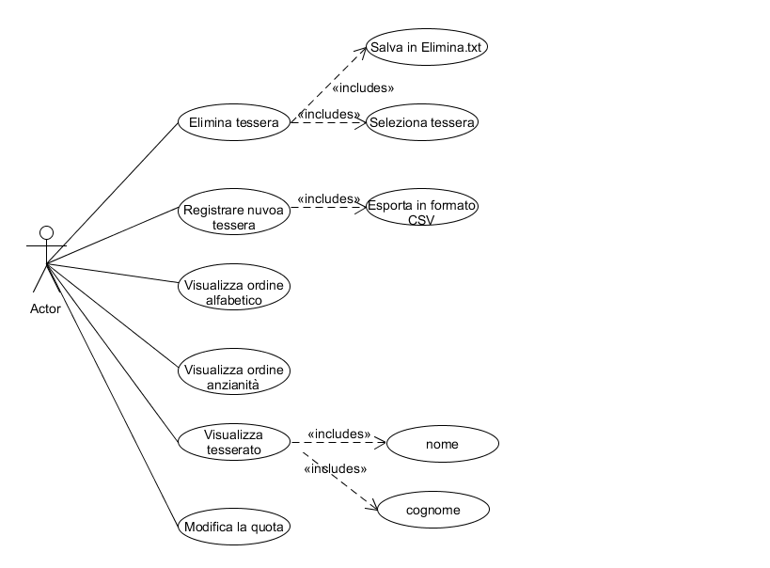

|  |  |  |  |
| --- | --- | --- | --- |
| Requisito | Tipologia | Proprietà | Definizione |
| 1 | Funzionale | Must | L’utente crea una tessera stampandola solo se il nominativo non è presente in Eliminati.txt |
| 2 | Funzionale | Must | Elimina una tessera selezionandola precedentemente e salvandola in Elimina.txt |
| 3 | Funzionale | Must | Visualizza le tessere in ordine alfabetico |
| 4 | Funzionale | Must | Visualizza le tessere in ordine di anzianità |
| 5 | Funzionale | Must | Visualizza tesserato inserendo nome e cognome |
| 6 | Funzionale | Must | Modifica la quota annuale di tesseramento |